**智能会议室系统**

**--设计说明书**

**文档修改记录**

|  |  |  |  |  |
| --- | --- | --- | --- | --- |
| **版本号** | **版本描述** | **责任人** | **日期** | **备注** |
| V1.0 | 初稿 | 刘德旺 |  |  |
|  |  |  |  |  |
|  |  |  |  |  |
|  |  |  |  |  |
|  |  |  |  |  |
|  |  |  |  |  |
|  |  |  |  |  |

目录

第一章 遵循原则 7

1.1 设计原则 7

1.2 命名规则 7

第二章 总体设计 1

2.1 系统框架图 1

2.2 系统整体数据流图 1

2.3 界面效果 1

第三章 接口设计 7

3.4 预约会议 7

3.4.1 获取预约会议室列表接口 7

3.4.2 APP端会议室信息查询接口 8

3.4.3 APP新增会议订单（锁定会议室）接口 8

3.5 我的会议 9

3.5.1 根据tab类型获取我的会议列表接口 9

3.5.2 获取已预定会议室的详细信息 9

3.5.3 取消预定会议 10

3.5.4 会议延期接口 10

3.6 开具发票 11

3.6.1 获取待开发票列表 11

3.6.2 开发票 11

3.7 会议室管理 12

3.7.1 会议室列表分页查询 12

3.7.2 会议室信息查询 13

3.7.3 激活会议室信息 13

3.7.4 保存会议室信息 13

3.8 会议查询 15

3.8.1 会议查询列表页 15

3.8.2 推送设置列表页 15

3.9 会议统计 16

3.9.1 会务茶水预定折线图 16

3.9.2 会务设备预定次数折线图 16

3.9.3 预定费用统计 17

3.9.4 获取统计数据接口 18

3.9.5 挂单费用统计 18

3.9.6 获取分页统计数据接口 19

3.9.7 获取统计数据接口（按会议室） 19

3.9.8 获取分页统计数据接口 20

3.10 用户组管理 21

3.10.1 管理组分页列表 21

3.10.2 管理组成员分页列表 21

3.10.3 添加管理组成员 22

3.11 订单管理 22

3.11.1 已支付订单管理列表页 22

3.12 挂单管理 23

3.12.1 挂单订单管理列表页 23

3.12.2 更新挂单人员信息 24

3.12.3 获取挂单人员信息 24

3.12.4 获取挂单人员列表 25

3.12.5 更新挂单人员信息 25

3.13 发票管理 26

3.13.1 获取开票历史列表 26

3.13.2 更新开票状态 26

3.13.3 删除开票记录 27

第四章 详细设计 28

4.14 会议室管理 28

4.14.1 业务场景分析 28

4.14.2 实体模型 28

4.14.3 业务层 29

4.14.4 数据访问层 29

4.1 会议查询 29

4.1.1 业务场景分析 29

4.1.2 实体模型 30

4.1.3 业务层 31

4.1.4 数据访问层 32

4.2 用户组管理 32

4.2.1 业务场景分析 32

4.2.2 实体模型 33

4.2.3 业务层 33

4.2.4 数据访问层 34

4.3 订单管理 34

4.3.1 业务场景分析 34

4.3.2 实体模型 35

4.3.3 业务层 36

4.3.4 数据访问层 36

4.4 地址管理 37

4.4.1 业务场景分析 37

4.4.2 实体模型 37

4.4.3 业务层 37

4.4.4 数据访问层 38

1. 遵循原则
   1. 设计原则

分析方法：客户端以原型方法代替用例分析法驱动功能分析，体验更直观；服务端以数据流分析法为主。

模块独立性原则：避免重复定义，处理完整，输入输出定义明确；

边界设计原则：可扩展部分接口化，客户端脚本与服务端Java代码的接口要符合命名习惯，接口设 计友好。

扩展原则：可变部分分离成为配置文件，以便系统具有较好的灵活性。客户端功能插件化，使功能 的扩展与维护简便、合理。鉴于人力与时间都比较紧迫的状况，可扩展部分也要设计出来，方便后 期进行功能增强。

性能原则：客户端尽量减少访问服务端获取大量数据的次数，降低通讯压力；客户端缓存数据要进 行合理规划，对数据增加访问安全限制的同时，要尽量少的在客户端缓存与呈现无关的数据。

* 1. 命名规则

遵循普遍被Java或JavaScript业界所接受的编码方式与命名规则。

客户端JavaScript与服务端Java代码均要有完整接口注释（类功能、方法功能、返回值说明与参数列表说明），有复杂或难以理解的代码出现时，要有详细的代码注释。

1. 总体设计
2. 1. 系统框架图

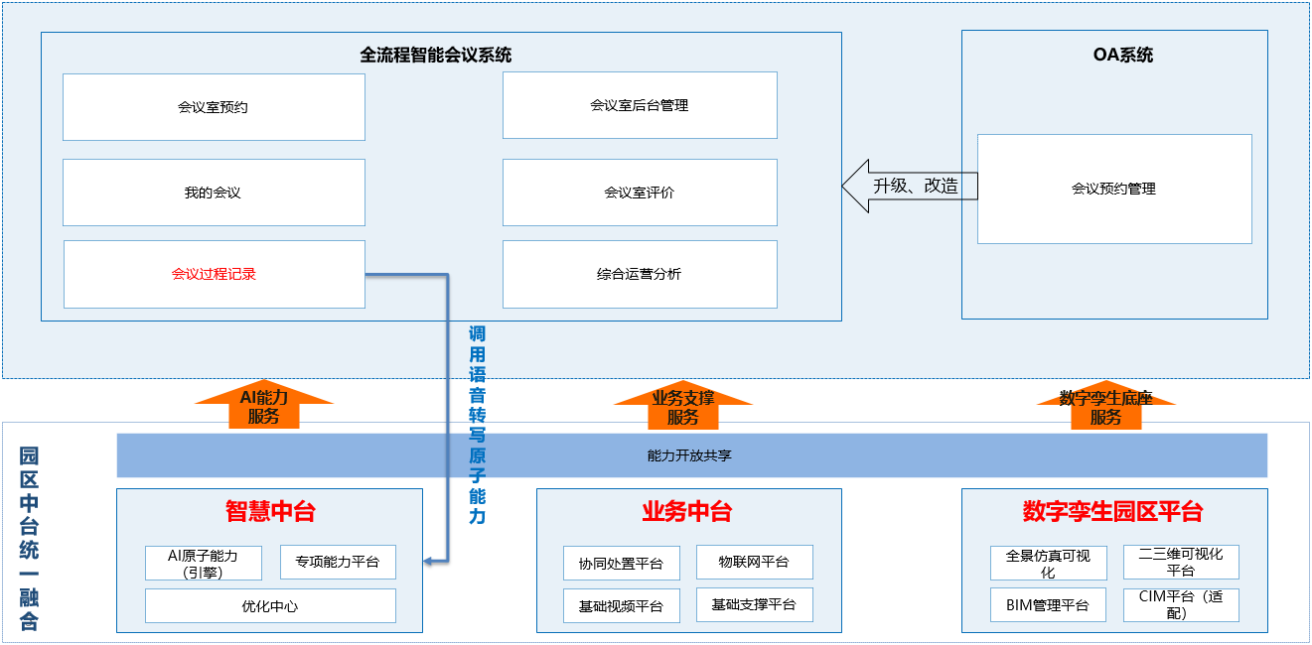

* 1. 系统整体数据流图

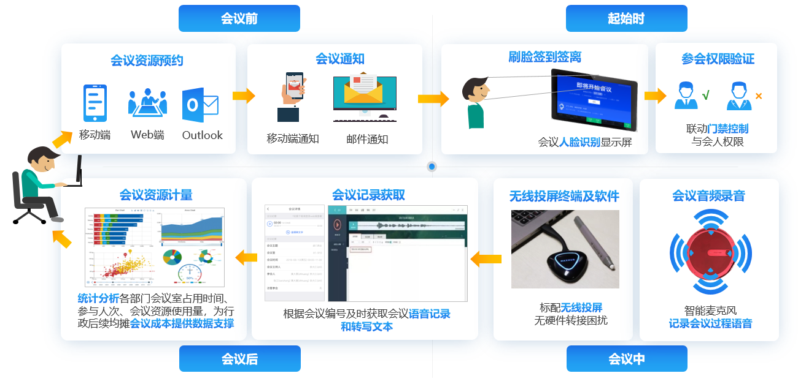

* 1. 界面效果

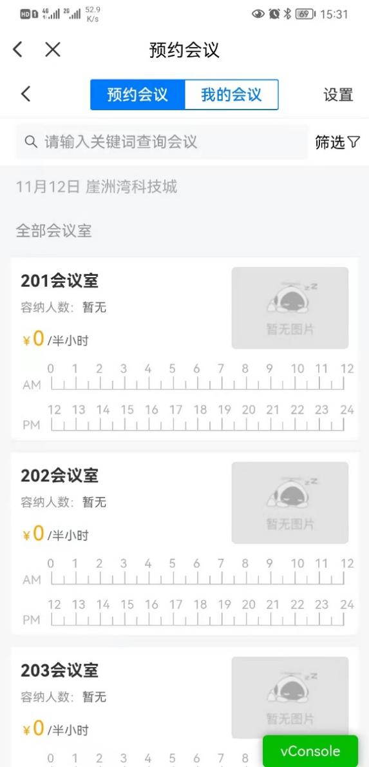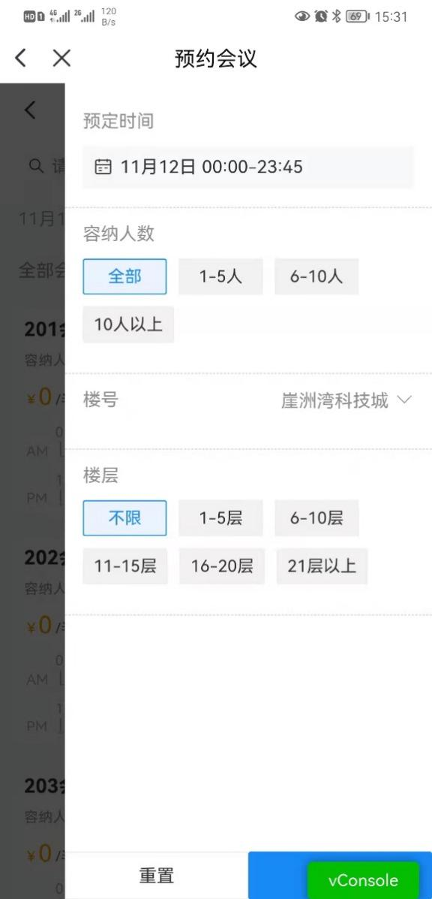

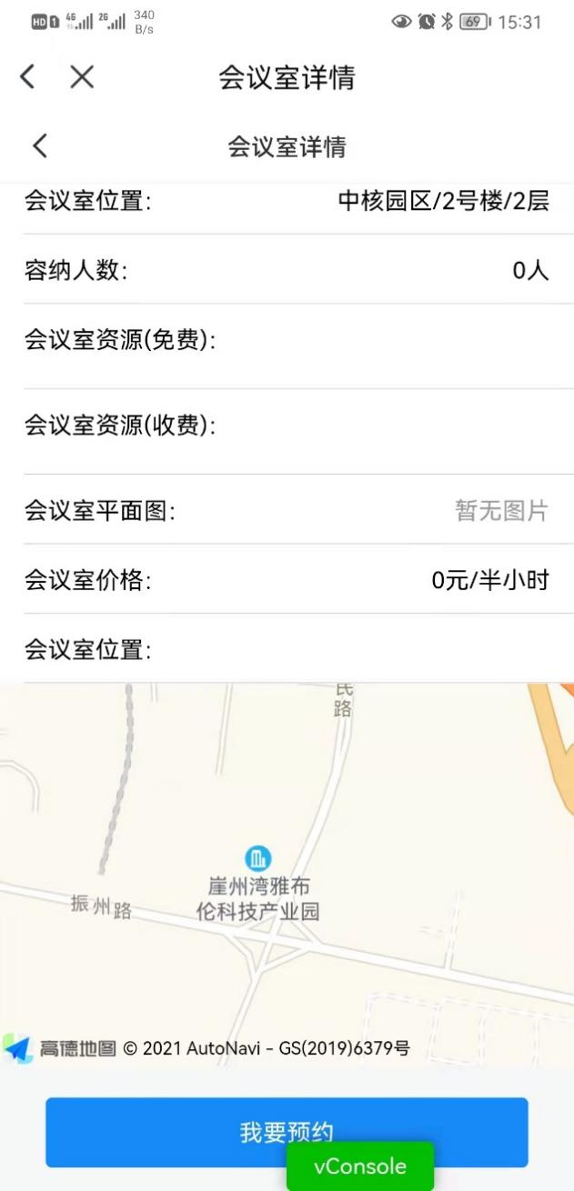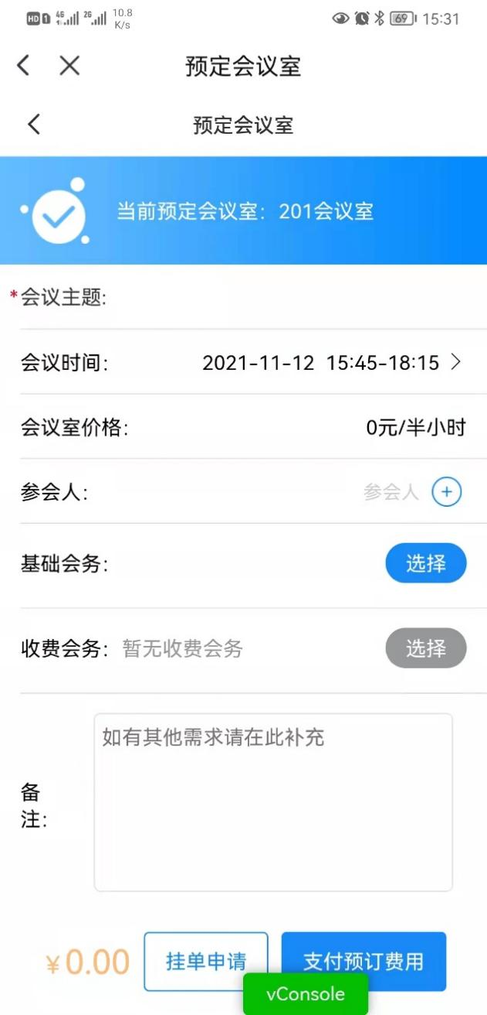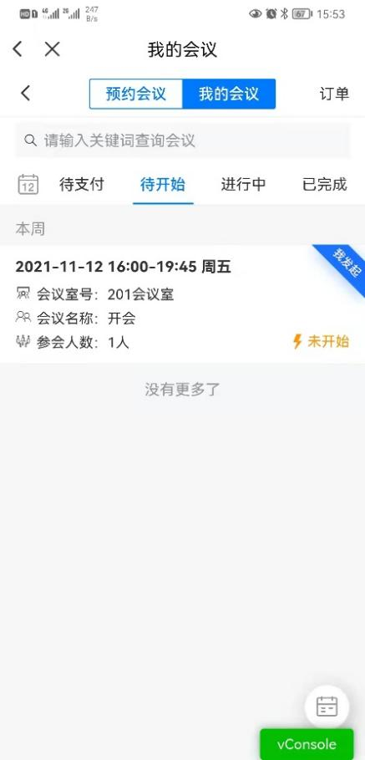 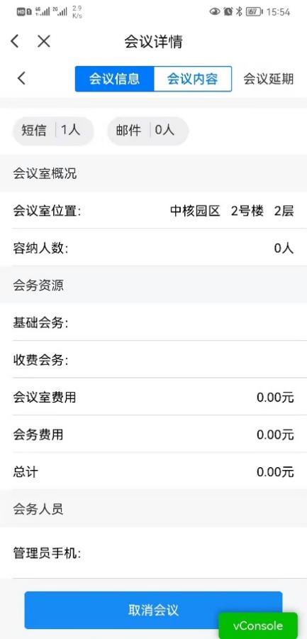 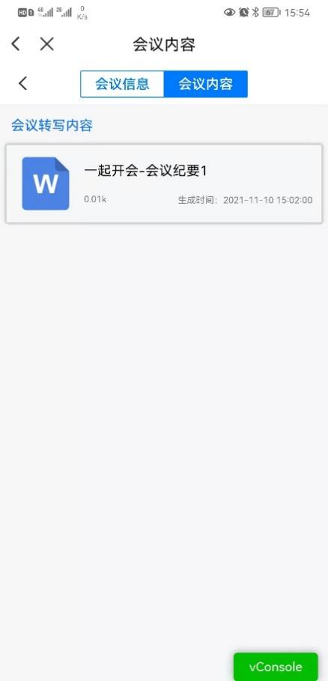

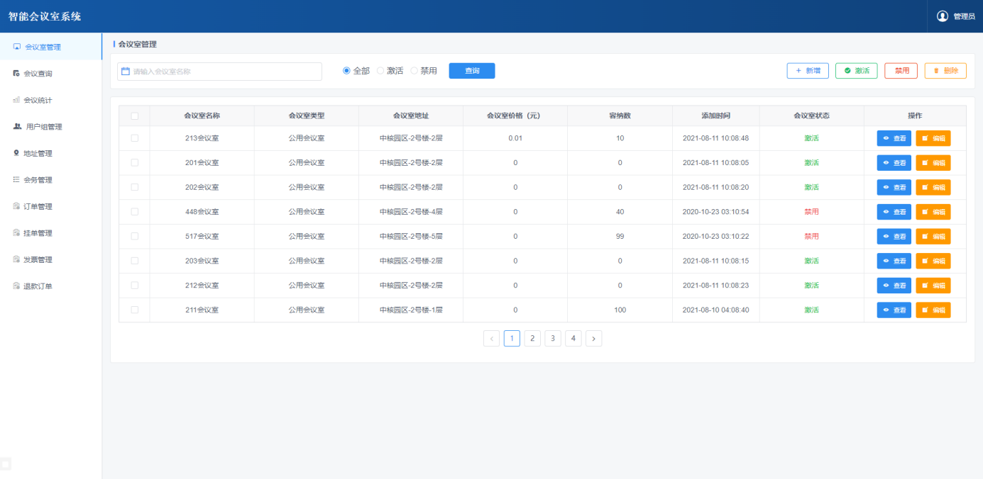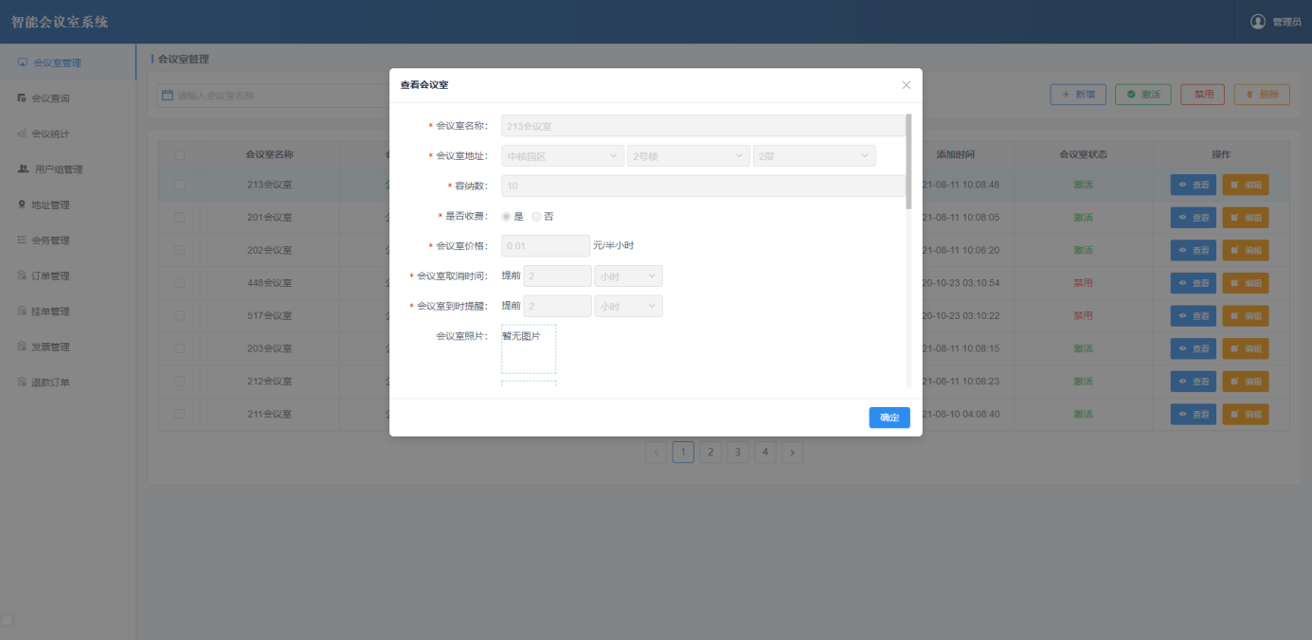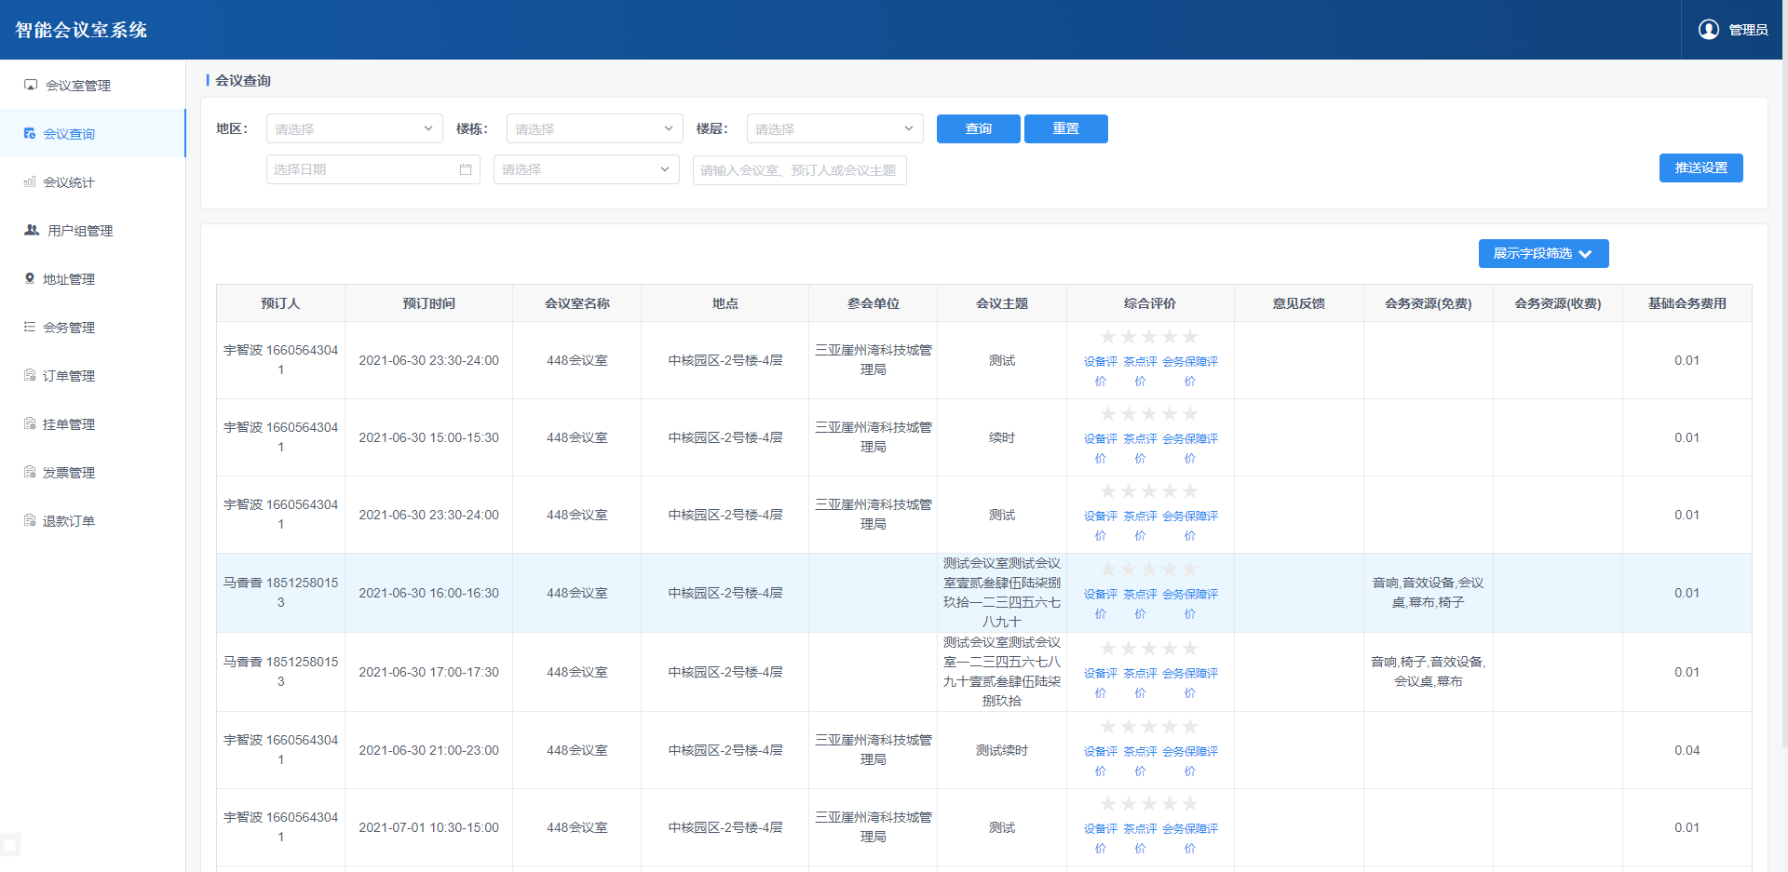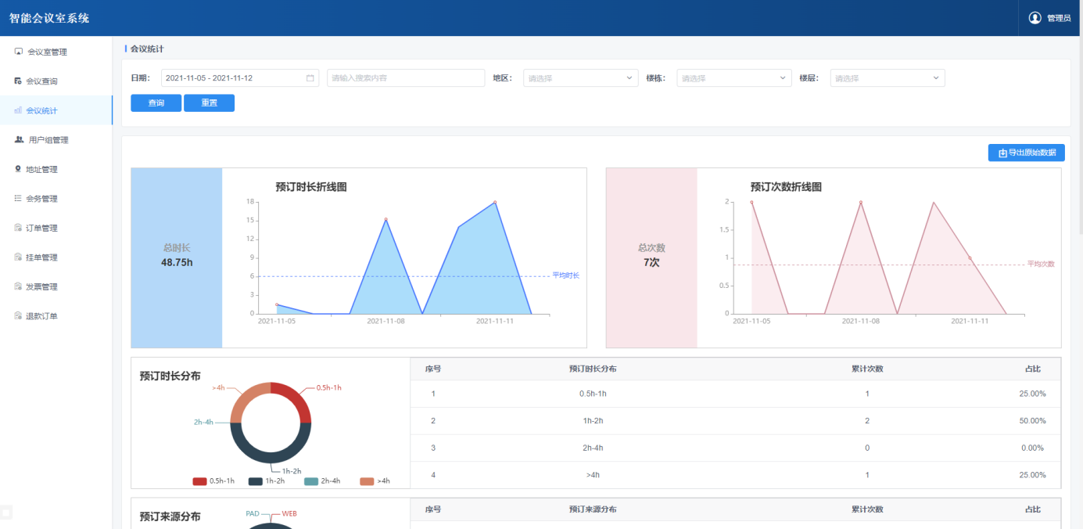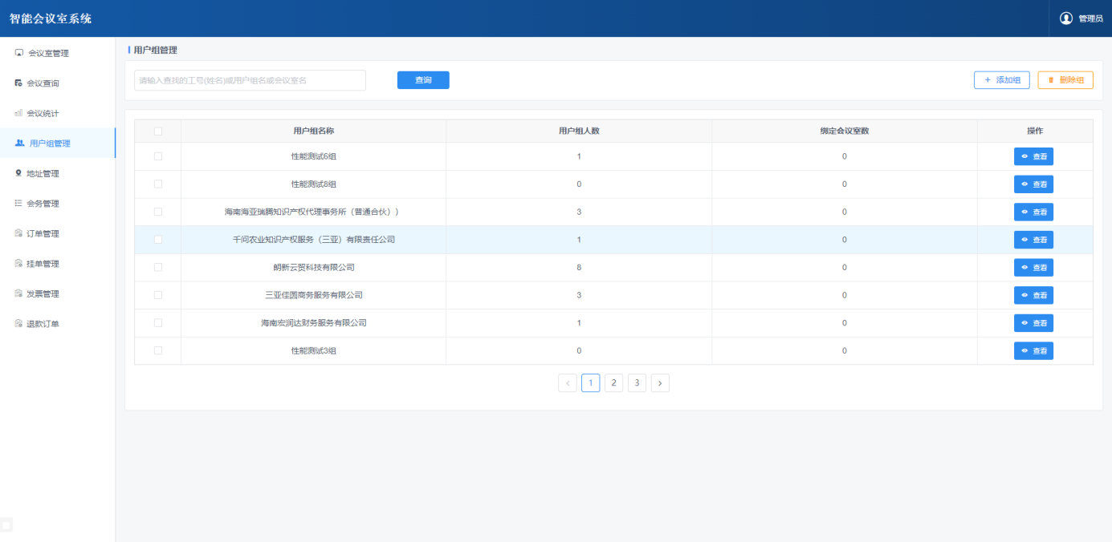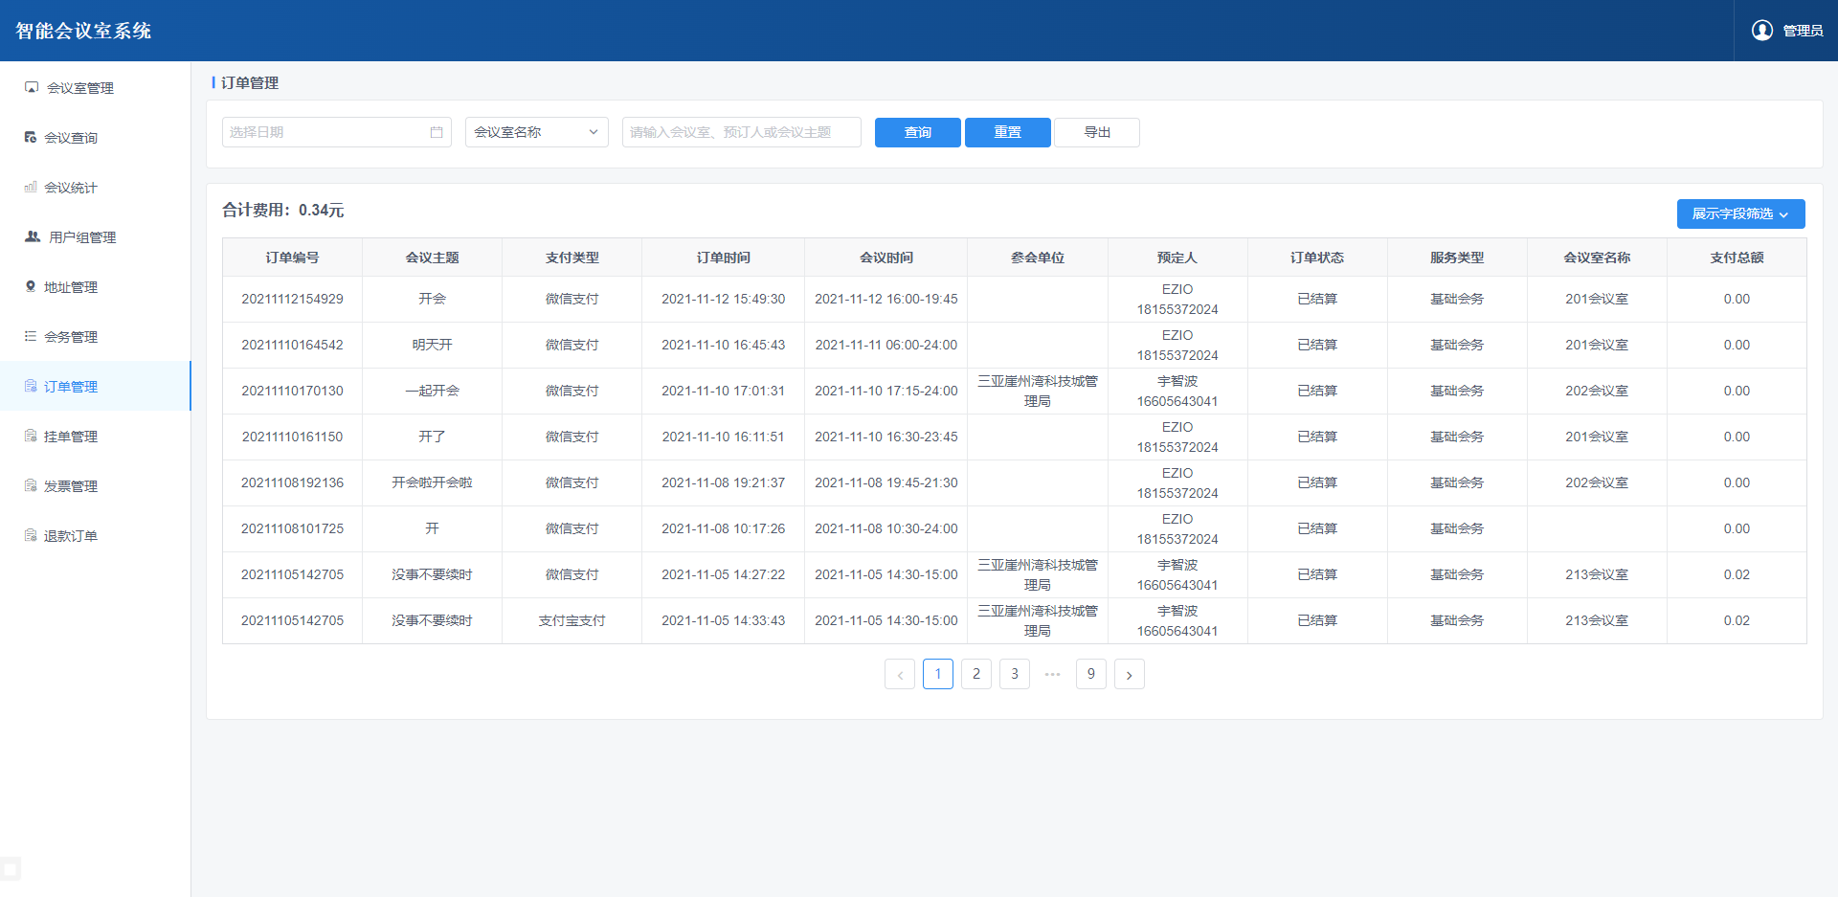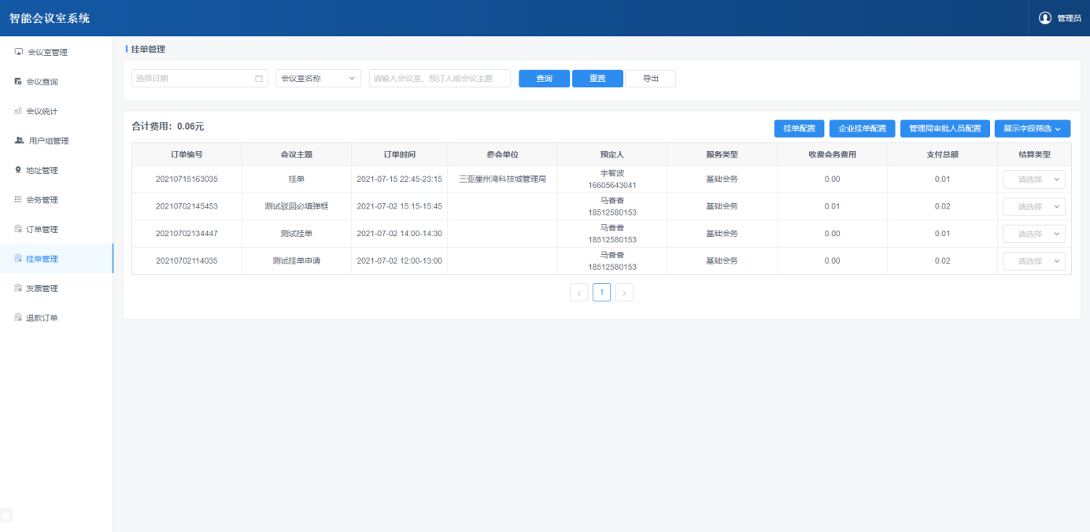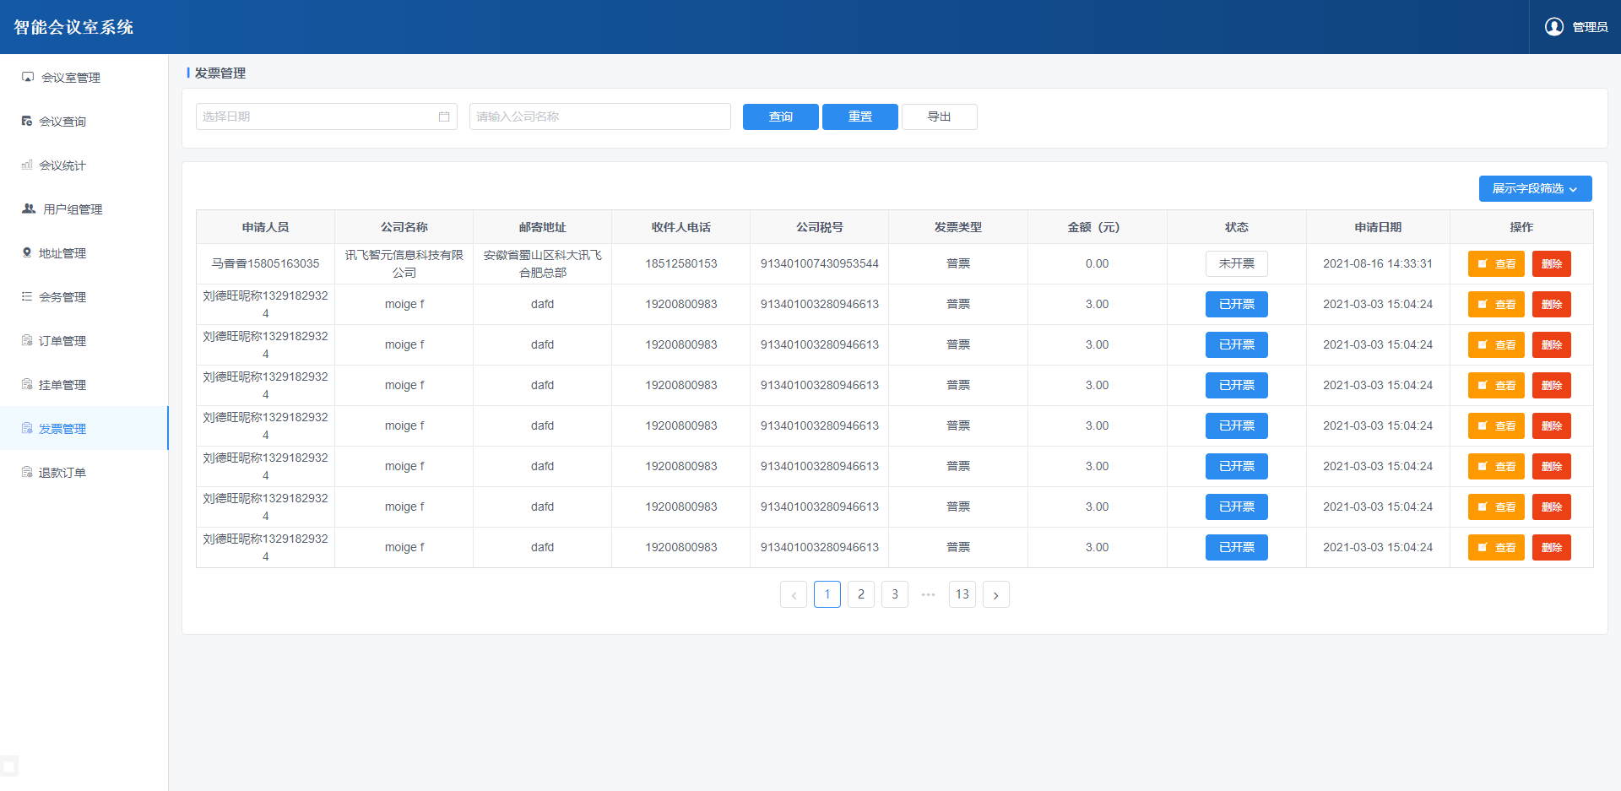

1. 接口设计
2. 4. 预约会议
      1. 获取预约会议室列表接口

请求地址

/ai-meeting-app/officeapp/order/queryOfficeList.do

请求参数

|  |  |  |  |
| --- | --- | --- | --- |
| 字段名称 | 字段类型 | 是否必须 | 注释 |
| sourceType | String | 是 | 来源 |
| date | String | 是 | 日期 |
| zone | String | 否 | 地区 |
| building | String | 否 | 楼号 |
| minFloor | String | 否 | 最小楼层 |
| maxFloor | String | 否 | 最大楼层 |
| device | String | 否 | 设备 |
| minNum | String | 否 | 最小人数 |
| maxNum | String | 否 | 最大人数 |
| startOrderDate | String | 否 | 预定开始时间 |
| endOrderDate | String | 否 | 预定结束时间 |
| startOrderTime | String | 否 | 会议开始时间 |
| endOrderTime | String | 否 | 会议结束时间 |
| pageSize | String | 是 | 分页大小 |
| pageNum | String | 是 | 当前页 |

返回字段

|  |  |  |
| --- | --- | --- |
| 字段名称 | 字段类型 | 注释 |
| flag | boolean | 异常标识 |
| code | int | 错误码 |
| msg | string | 错误信息 |
| data | Object | 返回数据 |

* + 1. APP端会议室信息查询接口

请求地址

/ai-meeting-app/officeapp/order/viewOfficeDetailById.do

请求参数

|  |  |  |  |
| --- | --- | --- | --- |
| 字段名称 | 字段类型 | 是否必须 | 注释 |
| id | String | 是 | 会议ID |

返回字段

|  |  |  |
| --- | --- | --- |
| 字段名称 | 字段类型 | 注释 |
| flag | boolean | 异常标识 |
| code | int | 错误码 |
| msg | string | 错误信息 |
| data | Object | 返回数据 |

* + 1. APP新增会议订单（锁定会议室）接口

请求地址

/ai-meeting-app/officeapp/order/addMeetingOrder.do

请求参数

|  |  |  |  |
| --- | --- | --- | --- |
| 字段名称 | 字段类型 | 是否必须 | 注释 |
| officeId | String | 是 | 会议室ID |
| officeTitle | String | 否 | 会议主题 |
| orderDate | String | 是 | 日期（yyyy-MM-dd） |
| startTime | String | 是 | 开始时间（HH:mm） |
| endTime | String | 是 | 结束时间（HH:mm） |

返回字段

|  |  |  |
| --- | --- | --- |
| 字段名称 | 字段类型 | 注释 |
| flag | boolean | 异常标识 |
| code | int | 错误码 |
| msg | string | 错误信息 |
| data | Object | 返回数据 |

* 1. 我的会议
     1. 根据tab类型获取我的会议列表接口

请求地址

/ai-meeting-app/officeapp/myMeeting/myMeetingList.do

请求参数

|  |  |  |  |
| --- | --- | --- | --- |
| 字段名称 | 字段类型 | 是否必须 | 注释 |
| flag | String | 是 | tab类型（未开始：wait, 进行中：doing，已完成：done，待审核：check） |
| date | String | 否 | 日期 |
| title | String | 是 | 搜索内容 |
| currIndex | String | 是 | 当前页 |
| pageSize | String | 是 | 分页大小 |

返回字段

|  |  |  |
| --- | --- | --- |
| 字段名称 | 字段类型 | 注释 |
| flag | boolean | 异常标识 |
| code | int | 错误码 |
| msg | string | 错误信息 |
| data | Object | 返回数据 |

* + 1. 获取已预定会议室的详细信息

请求地址

/ai-meeting-app/officeapp/order/getMeetingDetail.do

请求参数

|  |  |  |  |
| --- | --- | --- | --- |
| 字段名称 | 字段类型 | 是否必须 | 注释 |
| id | String | 是 | 会议ID |

返回字段

|  |  |  |
| --- | --- | --- |
| 字段名称 | 字段类型 | 注释 |
| flag | boolean | 异常标识 |
| code | int | 错误码 |
| msg | string | 错误信息 |
| data | Object | 返回数据 |

* + 1. 取消预定会议

请求地址

/ai-meeting-app/officeapp/pendingorder/updateCheckStatus.do

请求参数

|  |  |  |  |
| --- | --- | --- | --- |
| 字段名称 | 字段类型 | 是否必须 | 注释 |
| id | String | 是 | 会议申请单id |

返回字段

|  |  |  |
| --- | --- | --- |
| 字段名称 | 字段类型 | 注释 |
| flag | boolean | 异常标识 |
| code | int | 错误码 |
| msg | string | 错误信息 |
| data | Object | 返回数据 |

* + 1. 会议延期接口

请求地址

/ai-meeting-app/officeapp/order/updateMeetingDelay.do

请求参数

|  |  |  |  |
| --- | --- | --- | --- |
| 字段名称 | 字段类型 | 是否必须 | 注释 |
| orderNo | String | 是 | 会议ID |
| orderDate | String | 是 | 下单时间 |
| startTime | String | 是 | 开始时间 |
| endTime | String | 是 | 结束时间 |
| accountNoOrder | String | 是 | 账户id |
| isDelay | String | 是 | 是否延期 0未延期 1已延期 |

返回字段

|  |  |  |
| --- | --- | --- |
| 字段名称 | 字段类型 | 注释 |
| flag | boolean | 异常标识 |
| code | int | 错误码 |
| msg | string | 错误信息 |
| data | Object | 返回数据 |

* 1. 开具发票
     1. 获取待开发票列表

请求地址

/ai-meeting-app/officeapp/myMeeting/getToInvoiceList.do

请求参数

|  |  |  |  |
| --- | --- | --- | --- |
| 字段名称 | 字段类型 | 是否必须 | 注释 |

返回字段

|  |  |  |
| --- | --- | --- |
| 字段名称 | 字段类型 | 注释 |
| flag | boolean | 异常标识 |
| code | int | 错误码 |
| msg | string | 错误信息 |
| data | Object | 返回数据 |

* + 1. 开发票

请求地址

/ai-meeting-app/officeapp/myMeeting/issueInvoice.do

请求参数

|  |  |  |  |
| --- | --- | --- | --- |
| 字段名称 | 字段类型 | 是否必须 | 注释 |
| orderNo | String | 是 | 会议室预定号数组 |
| type | String | 是 | 1普票2专票 |
| titleType | String | 是 | 1企业单位2个人/非企业单位 |
| title | String | 是 | 发票抬头 |
| taxNo | String | 是 | 税号 |
| remark | String | 是 | 备注说明 |
| address | String | 是 | 邮寄地址 |
| phone | String | 是 | 电话 |
| totalFee | String | 是 | 总金额 |
| bankNo | String | 是 | 开户行和账号 |

返回字段

|  |  |  |
| --- | --- | --- |
| 字段名称 | 字段类型 | 注释 |
| flag | boolean | 异常标识 |
| code | int | 错误码 |
| msg | string | 错误信息 |
| data | Object | 返回数据 |

* 1. 会议室管理
     1. 会议室列表分页查询

请求地址

/ai-meeting-app/officepc/manage/viewOfficeDetailById.do

请求参数

|  |  |  |  |
| --- | --- | --- | --- |
| 字段名称 | 字段类型 | 是否必须 | 注释 |
| isActivate | String | 是 | 是否激活 |
| searchContent | String | 是 | 搜索内容 |
| currentPageNo | String | 是 | 页码 |
| pageSize | String | 是 | 分页大小 |

返回字段

|  |  |  |
| --- | --- | --- |
| 字段名称 | 字段类型 | 注释 |
| flag | boolean | 异常标识 |
| code | int | 错误码 |
| msg | string | 错误信息 |
| data | Object | 返回数据 |

* + 1. 会议室信息查询

请求地址

/ai-meeting-app/officepc/manage/viewOfficeDetailById.do

请求参数

|  |  |  |  |
| --- | --- | --- | --- |
| 字段名称 | 字段类型 | 是否必须 | 注释 |
| ids | String | 是 | 会议室IDs |

返回字段

|  |  |  |
| --- | --- | --- |
| 字段名称 | 字段类型 | 注释 |
| flag | boolean | 异常标识 |
| code | int | 错误码 |
| msg | string | 错误信息 |
| data | Object | 返回数据 |

* + 1. 激活会议室信息

请求地址

/ai-meeting-app/officepc/manage/activateOffice.do

请求参数

|  |  |  |  |
| --- | --- | --- | --- |
| 字段名称 | 字段类型 | 是否必须 | 注释 |
| ids | String | 是 | 会议室IDs |

返回字段

|  |  |  |
| --- | --- | --- |
| 字段名称 | 字段类型 | 注释 |
| flag | boolean | 异常标识 |
| code | int | 错误码 |
| msg | string | 错误信息 |
| data | Object | 返回数据 |

* + 1. 保存会议室信息

请求地址

/ai-meeting-app/officepc/manage/saveOfficeInfo.do

请求参数

|  |  |  |  |
| --- | --- | --- | --- |
| 字段名称 | 字段类型 | 是否必须 | 注释 |
| name | String | 是 | 会议室名称 |
| padName | String | 是 | pad展示名称 |
| officeAddress | String | 是 | 地址 |
| hasVideoDevice | String | 是 |  |
| Type | String | 是 | 类型 |
| permissionType | String | 是 |  |
| chargeConference | String | 是 |  |
| freeConference | String | 是 |  |
| officeServer | String | 是 |  |
| totalNum | String | 是 |  |
| Price | String | 是 |  |
| isFree | String | 是 |  |
| Longitude | String | 是 |  |
| Latitude | String | 是 |  |
| cancelTime | String | 是 |  |
| cancelUnit | String | 是 |  |
| remindTime | String | 是 |  |
| remindUnit | String | 是 |  |
| imageUrl | String | 是 |  |
| planeGraph | String | 是 |  |
| roomVideo | String | 是 |  |

返回字段

|  |  |  |
| --- | --- | --- |
| 字段名称 | 字段类型 | 注释 |
| flag | boolean | 异常标识 |
| code | int | 错误码 |
| msg | string | 错误信息 |
| data | Object | 返回数据 |

* 1. 会议查询
     1. 会议查询列表页

请求地址

/ai-meeting-app/officepc/completedorder/getOrderMeetingPage.do

请求参数

|  |  |  |  |
| --- | --- | --- | --- |
| 字段名称 | 字段类型 | 是否必须 | 注释 |
| officeArea | String | 否 | 地区 |
| officeBuild | String | 否 | 楼栋 |
| officeFloor | String | 否 | 楼层 |
| officeName | String | 否 | 会议室名称 |
| appointmentUser | String | 否 | 预定人 |
| officeTitle | String | 否 | 会议主题 |
| pageSize | String | 是 | 分页大小 |
| currentPageNo | String | 是 | 页码 |

返回字段

|  |  |  |
| --- | --- | --- |
| 字段名称 | 字段类型 | 注释 |
| flag | boolean | 异常标识 |
| code | int | 错误码 |
| msg | string | 错误信息 |
| data | Object | 返回数据 |

* + 1. 推送设置列表页

请求地址

/ai-meeting-app/pushsetting/getPushSettingList.do

请求参数

|  |  |  |  |
| --- | --- | --- | --- |
| 字段名称 | 字段类型 | 是否必须 | 注释 |

返回字段

|  |  |  |
| --- | --- | --- |
| 字段名称 | 字段类型 | 注释 |
| flag | boolean | 异常标识 |
| code | int | 错误码 |
| msg | string | 错误信息 |
| data | Object | 返回数据 |

* 1. 会议统计
     1. 会务茶水预定折线图

请求地址

/ai-meeting-app/officepc/manage/getTeaWaterStatistcs.do

请求参数

|  |  |  |  |
| --- | --- | --- | --- |
| 字段名称 | 字段类型 | 是否必须 | 注释 |
| startDate | String | 是 | 开始时间 |
| endDate | String | 是 | 结束时间 |
| queryType | String | 是 | 查询类型 |
| officeAddress | String | 否 | 地址 |
| officeName | String | 否 | 名称 |
| empName | String | 否 |  |
| empNameOrder | String | 否 |  |

返回字段

|  |  |  |
| --- | --- | --- |
| 字段名称 | 字段类型 | 注释 |
| flag | boolean | 异常标识 |
| code | int | 错误码 |
| msg | string | 错误信息 |
| data | Object | 返回数据 |

* + 1. 会务设备预定次数折线图

请求地址

/ai-meeting-app/officepc/manage/getConferenceDeviceStatistcs.do

请求参数

|  |  |  |  |
| --- | --- | --- | --- |
| 字段名称 | 字段类型 | 是否必须 | 注释 |
| startDate | String | 是 | 开始时间 |
| endDate | String | 是 | 结束时间 |
| queryType | String | 是 | 查询类型 |
| officeAddress | String | 否 | 地址 |
| officeName | String | 否 | 名称 |
| empName | String | 否 |  |
| empNameOrder | String | 否 |  |

返回字段

|  |  |  |
| --- | --- | --- |
| 字段名称 | 字段类型 | 注释 |
| flag | boolean | 异常标识 |
| code | int | 错误码 |
| msg | string | 错误信息 |
| data | Object | 返回数据 |

* + 1. 预定费用统计

请求地址

/ai-meeting-app/officepc/manage/getTotalFeeStatistcs.do

请求参数

|  |  |  |  |
| --- | --- | --- | --- |
| 字段名称 | 字段类型 | 是否必须 | 注释 |
| startDate | String | 是 | 开始时间 |
| endDate | String | 是 | 结束时间 |
| queryType | String | 是 | 查询类型 |
| officeAddress | String | 否 | 地址 |
| officeName | String | 否 | 名称 |
| empName | String | 否 |  |
| empNameOrder | String | 否 |  |

返回字段

|  |  |  |
| --- | --- | --- |
| 字段名称 | 字段类型 | 注释 |
| flag | boolean | 异常标识 |
| code | int | 错误码 |
| msg | string | 错误信息 |
| data | Object | 返回数据 |

* + 1. 获取统计数据接口

请求地址

/ai-meeting-app/officepc/manage/statistics.do

请求参数

|  |  |  |  |
| --- | --- | --- | --- |
| 字段名称 | 字段类型 | 是否必须 | 注释 |
| startDate | String | 是 | 开始时间 |
| endDate | String | 是 | 结束时间 |
| queryType | String | 是 | 查询类型 |
| officeAddress | String | 否 | 地址 |
| officeName | String | 否 | 名称 |
| empName | String | 否 |  |
| empNameOrder | String | 否 |  |

返回字段

|  |  |  |
| --- | --- | --- |
| 字段名称 | 字段类型 | 注释 |
| flag | boolean | 异常标识 |
| code | int | 错误码 |
| msg | string | 错误信息 |
| data | Object | 返回数据 |

* + 1. 挂单费用统计

请求地址

/ai-meeting-app/officepc/manage/getPendingTotalFeeStatistcs.do

请求参数

|  |  |  |  |
| --- | --- | --- | --- |
| 字段名称 | 字段类型 | 是否必须 | 注释 |
| startDate | String | 是 | 开始时间 |
| endDate | String | 是 | 结束时间 |
| queryType | String | 是 | 查询类型 |
| officeAddress | String | 否 | 地址 |
| officeName | String | 否 | 名称 |
| empName | String | 否 |  |
| empNameOrder | String | 否 |  |

返回字段

|  |  |  |
| --- | --- | --- |
| 字段名称 | 字段类型 | 注释 |
| flag | boolean | 异常标识 |
| code | int | 错误码 |
| msg | string | 错误信息 |
| data | Object | 返回数据 |

* + 1. 获取分页统计数据接口

请求地址

/ai-meeting-app/officepc/manage/statisticsByOfficeForPage.do

请求参数

|  |  |  |  |
| --- | --- | --- | --- |
| 字段名称 | 字段类型 | 是否必须 | 注释 |
| startDate | String | 是 | 开始时间 |
| endDate | String | 是 | 结束时间 |
| queryType | String | 是 | 查询类型 |
| officeAddress | String | 否 | 地址 |
| officeName | String | 否 | 名称 |
| empName | String | 否 |  |
| empNameOrder | String | 否 |  |

返回字段

|  |  |  |
| --- | --- | --- |
| 字段名称 | 字段类型 | 注释 |
| flag | boolean | 异常标识 |
| code | int | 错误码 |
| msg | string | 错误信息 |
| data | Object | 返回数据 |

* + 1. 获取统计数据接口（按会议室）

请求地址

/ai-meeting-app/officepc/manage/statisticsByOffice.do

请求参数

|  |  |  |  |
| --- | --- | --- | --- |
| 字段名称 | 字段类型 | 是否必须 | 注释 |
| startDate | String | 是 | 开始时间 |
| endDate | String | 是 | 结束时间 |
| queryType | String | 是 | 查询类型 |
| officeAddress | String | 否 | 地址 |
| officeName | String | 否 | 名称 |
| empName | String | 否 |  |
| empNameOrder | String | 否 |  |

返回字段

|  |  |  |
| --- | --- | --- |
| 字段名称 | 字段类型 | 注释 |
| flag | boolean | 异常标识 |
| code | int | 错误码 |
| msg | string | 错误信息 |
| data | Object | 返回数据 |

* + 1. 获取分页统计数据接口

请求地址

/ai-meeting-app/officepc/manage/statisticsByOfficeForPage.do

请求参数

|  |  |  |  |
| --- | --- | --- | --- |
| 字段名称 | 字段类型 | 是否必须 | 注释 |
| startDate | String | 是 | 开始时间 |
| endDate | String | 是 | 结束时间 |
| queryType | String | 是 | 查询类型 |
| officeAddress | String | 否 | 地址 |
| officeName | String | 否 | 名称 |
| empName | String | 否 |  |
| empNameOrder | String | 否 |  |

返回字段

|  |  |  |
| --- | --- | --- |
| 字段名称 | 字段类型 | 注释 |
| flag | boolean | 异常标识 |
| code | int | 错误码 |
| msg | string | 错误信息 |
| data | Object | 返回数据 |

* 1. 用户组管理
     1. 管理组分页列表

请求地址

/ai-meeting-app/officepc/manage/queryGroupsList.do

请求参数

|  |  |  |  |
| --- | --- | --- | --- |
| 字段名称 | 字段类型 | 是否必须 | 注释 |
| searchContent | String | 否 | 搜索内容 |
| pageSize | String | 是 | 分页大小 |
| currentPageNo | String | 是 | 页码 |

返回字段

|  |  |  |
| --- | --- | --- |
| 字段名称 | 字段类型 | 注释 |
| flag | boolean | 异常标识 |
| code | int | 错误码 |
| msg | string | 错误信息 |
| data | Object | 返回数据 |

* + 1. 管理组成员分页列表

请求地址

/ai-meeting-app/officepc/manage/queryMembersList.do

请求参数

|  |  |  |  |
| --- | --- | --- | --- |
| 字段名称 | 字段类型 | 是否必须 | 注释 |
| pageSize | String | 是 | 分页大小 |
| currentPageNo | String | 是 | 页码 |
| groupId | String | 是 | 分组id |
| searchContent | String | 否 | 搜索内容 |

返回字段

|  |  |  |
| --- | --- | --- |
| 字段名称 | 字段类型 | 注释 |
| flag | boolean | 异常标识 |
| code | int | 错误码 |
| msg | string | 错误信息 |
| data | Object | 返回数据 |

* + 1. 添加管理组成员

请求地址

/ai-meeting-app/officepc/manage/addMember.do

请求参数

|  |  |  |  |
| --- | --- | --- | --- |
| 字段名称 | 字段类型 | 是否必须 | 注释 |
| emplName | String | 是 | 姓名 |
| emplAccount | String | 是 | 账户名 |
| emplNo | String | 是 | Id |
| department | String | 否 | 部门 |
| groupId | String | 否 | 用户组id |

返回字段

|  |  |  |
| --- | --- | --- |
| 字段名称 | 字段类型 | 注释 |
| flag | boolean | 异常标识 |
| code | int | 错误码 |
| msg | string | 错误信息 |
| data | Object | 返回数据 |

* 1. 订单管理
     1. 已支付订单管理列表页

请求地址

/ai-meeting-app/officepc/payorder/getPayOrderPage.do

请求参数

|  |  |  |  |
| --- | --- | --- | --- |
| 字段名称 | 字段类型 | 是否必须 | 注释 |
| pageSize | String | 是 | 分页大小 |
| currentPageNo | String | 是 | 页码 |
| officeName | String | 否 | 会议室名称 |
| empNameOrder | String | 否 | 预定人 |
| officeTitle | String | 否 | 预定主题 |

返回字段

|  |  |  |
| --- | --- | --- |
| 字段名称 | 字段类型 | 注释 |
| flag | boolean | 异常标识 |
| code | int | 错误码 |
| msg | string | 错误信息 |
| data | Object | 返回数据 |

* 1. 挂单管理
     1. 挂单订单管理列表页

请求地址

/ai-meeting-app/officepc/payorder/getPendingPayOrderPage.do

请求参数

|  |  |  |  |
| --- | --- | --- | --- |
| 字段名称 | 字段类型 | 是否必须 | 注释 |
| pageSize | String | 是 | 分页大小 |
| currentPageNo | String | 是 | 页码 |
| officeName | String | 否 | 会议室名称 |
| empNameOrder | String | 否 | 预定人 |
| officeTitle | String | 否 | 预定主题 |

返回字段

|  |  |  |
| --- | --- | --- |
| 字段名称 | 字段类型 | 注释 |
| flag | boolean | 异常标识 |
| code | int | 错误码 |
| msg | string | 错误信息 |
| data | Object | 返回数据 |

* + 1. 更新挂单人员信息

请求地址

/ai-meeting-app/officepc/payorder/updatePendingOrderSetting.do

请求参数

|  |  |  |  |
| --- | --- | --- | --- |
| 字段名称 | 字段类型 | 是否必须 | 注释 |
| Id | String | 是 | ID |
| Period | String | 是 | 挂单周期-1周末，2月末 |
| Date | String | 是 | 提醒日期-1提前一天，2当天 |
| Repeat | String | 是 | 到期提醒重复-1无重复，2每天重复，3每周重复 |
| Time | String | 是 | 时间 |
| Username | String | 是 | 用户名 |
| groups | String | 是 |  |

返回字段

|  |  |  |
| --- | --- | --- |
| 字段名称 | 字段类型 | 注释 |
| flag | boolean | 异常标识 |
| code | int | 错误码 |
| msg | string | 错误信息 |
| data | Object | 返回数据 |

* + 1. 获取挂单人员信息

请求地址

/ai-meeting-app/officepc/payorder/getPendingOrderSetting.do

请求参数

|  |  |  |  |
| --- | --- | --- | --- |
| 字段名称 | 字段类型 | 是否必须 | 注释 |

返回字段

|  |  |  |
| --- | --- | --- |
| 字段名称 | 字段类型 | 注释 |
| flag | boolean | 异常标识 |
| code | int | 错误码 |
| msg | string | 错误信息 |
| data | Object | 返回数据 |

* + 1. 获取挂单人员列表

请求地址

/ai-meeting-app/officepc/payorder/getPendingOrderAuditSettingList.do

请求参数

|  |  |  |  |
| --- | --- | --- | --- |
| 字段名称 | 字段类型 | 是否必须 | 注释 |

返回字段

|  |  |  |
| --- | --- | --- |
| 字段名称 | 字段类型 | 注释 |
| flag | boolean | 异常标识 |
| code | int | 错误码 |
| msg | string | 错误信息 |
| data | Object | 返回数据 |

* + 1. 更新挂单人员信息

请求地址

/ai-meeting-app/officepc/payorder/updatePendingOrderAuditSetting.do

请求参数

|  |  |  |  |
| --- | --- | --- | --- |
| 字段名称 | 字段类型 | 是否必须 | 注释 |
| Id | String | 是 | Id |
| username | String | 是 | 用户名 |
| groups | String | 是 | 分组 |

返回字段

|  |  |  |
| --- | --- | --- |
| 字段名称 | 字段类型 | 注释 |
| flag | boolean | 异常标识 |
| code | int | 错误码 |
| msg | string | 错误信息 |
| data | Object | 返回数据 |

* 1. 发票管理
     1. 获取开票历史列表

请求地址

/ai-meeting-app/officepc/manage/getInvoicePage.do

请求参数

|  |  |  |  |
| --- | --- | --- | --- |
| 字段名称 | 字段类型 | 是否必须 | 注释 |
| pageSize | String | 是 | 分页大小 |
| PageNum | String | 是 | 页码 |
| startDate | String | 否 | 开始时间 |
| endDate | String | 否 | 结束时间 |
| title | String | 否 | 公司名称 |

返回字段

|  |  |  |
| --- | --- | --- |
| 字段名称 | 字段类型 | 注释 |
| flag | boolean | 异常标识 |
| code | int | 错误码 |
| msg | string | 错误信息 |
| data | Object | 返回数据 |

* + 1. 更新开票状态

请求地址

/ai-meeting-app/officepc/manage/updateInvoiceStatus.do

请求参数

|  |  |  |  |
| --- | --- | --- | --- |
| 字段名称 | 字段类型 | 是否必须 | 注释 |
| id | String | 是 | Id |
| status | String | 是 | 1已开票0未开票 |

返回字段

|  |  |  |
| --- | --- | --- |
| 字段名称 | 字段类型 | 注释 |
| flag | boolean | 异常标识 |
| code | int | 错误码 |
| msg | string | 错误信息 |
| data | Object | 返回数据 |

* + 1. 删除开票记录

请求地址

/ai-meeting-app/officepc/manage/deleteInvoiceRecord.do

请求参数

|  |  |  |  |
| --- | --- | --- | --- |
| 字段名称 | 字段类型 | 是否必须 | 注释 |
| id | String | 是 | Id |

返回字段

|  |  |  |
| --- | --- | --- |
| 字段名称 | 字段类型 | 注释 |
| flag | boolean | 异常标识 |
| code | int | 错误码 |
| msg | string | 错误信息 |
| data | Object | 返回数据 |

1. 详细设计
2. 14. 会议室管理
       1. 业务场景分析

对可用的会议进行添加、删除、信息修改操作，同时可进行激活和禁用操作

* + 1. 实体模型

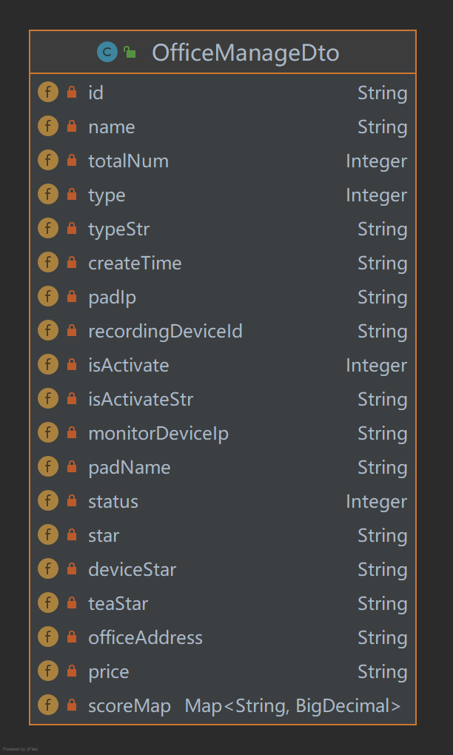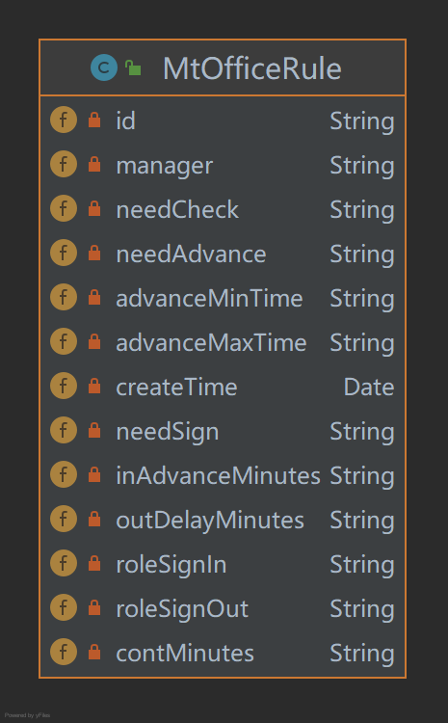

* + 1. 业务层

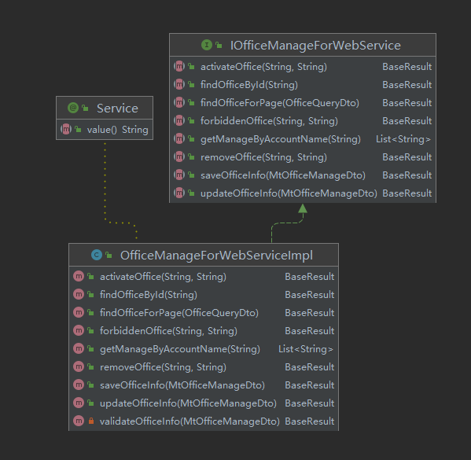

* + 1. 数据访问层

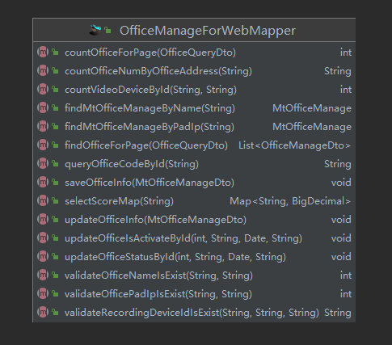

* 1. 会议查询
     1. 业务场景分析

查看已经下单预定会议室的所有会议

* + 1. 实体模型

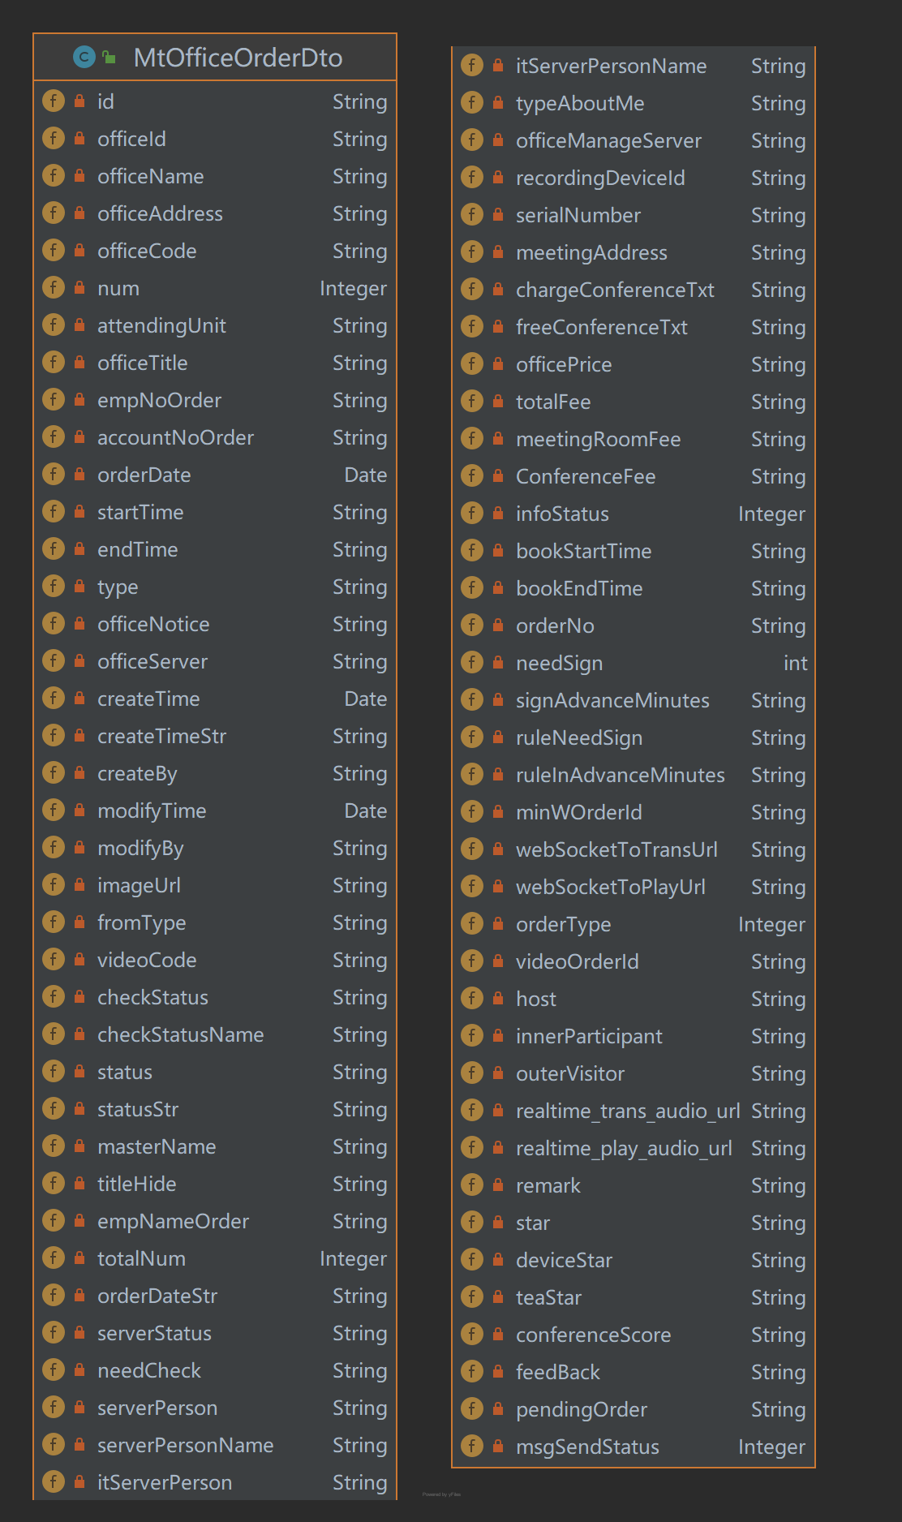

* + 1. 业务层

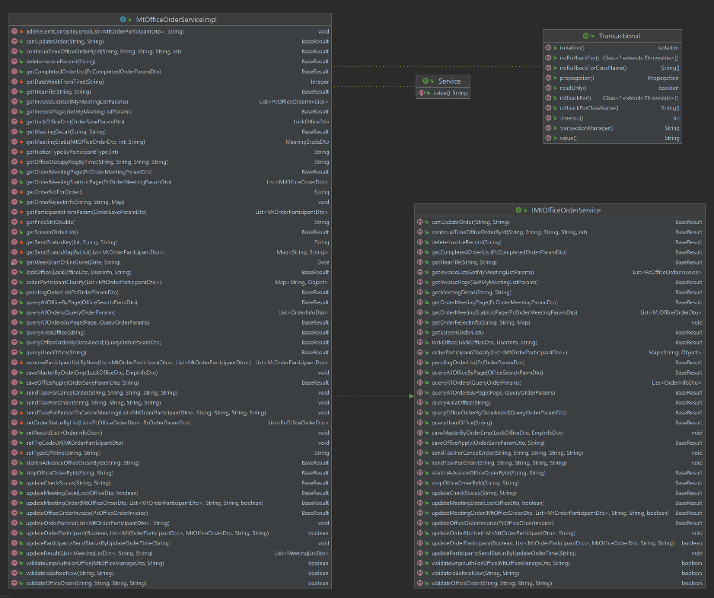

* + 1. 数据访问层

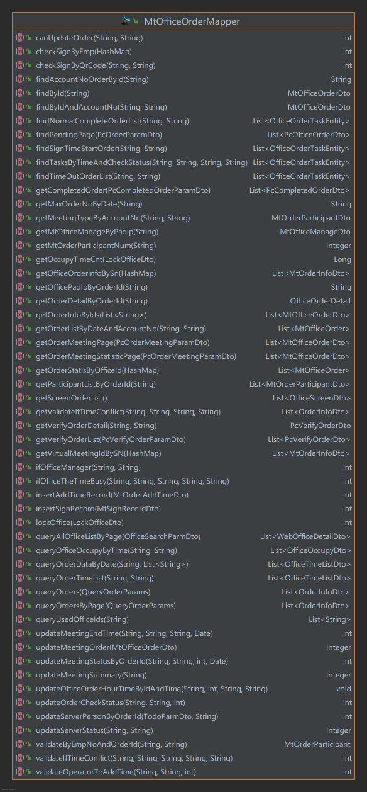

* 1. 用户组管理
     1. 业务场景分析

用户组的增加、删除、修改操作。

* + 1. 实体模型

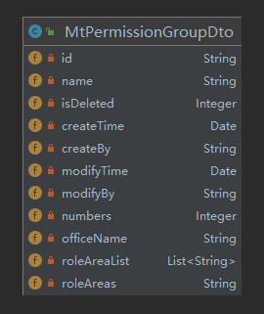

* + 1. 业务层

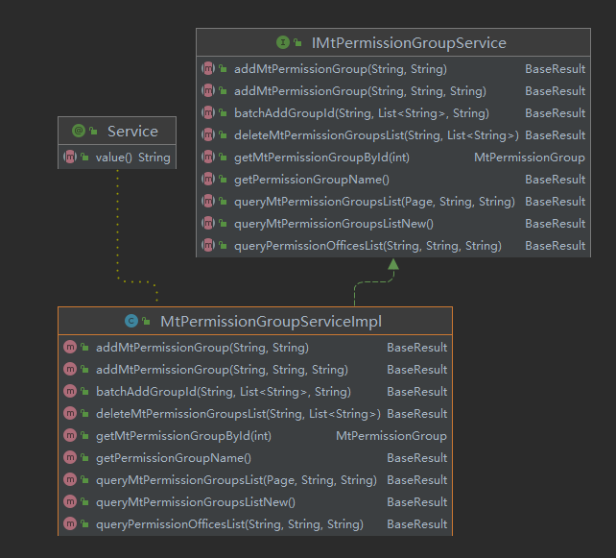

* + 1. 数据访问层

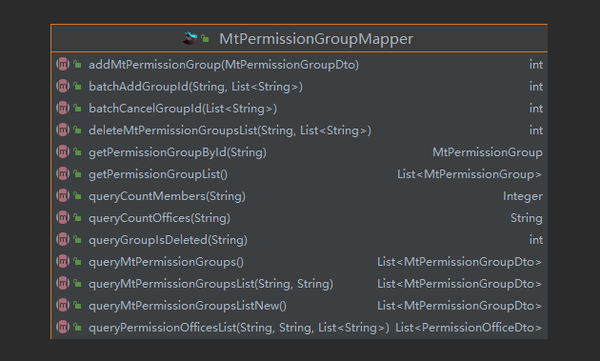

* 1. 订单管理
     1. 业务场景分析

查看已经下单预定会议室的所有订单详细信息

* + 1. 实体模型

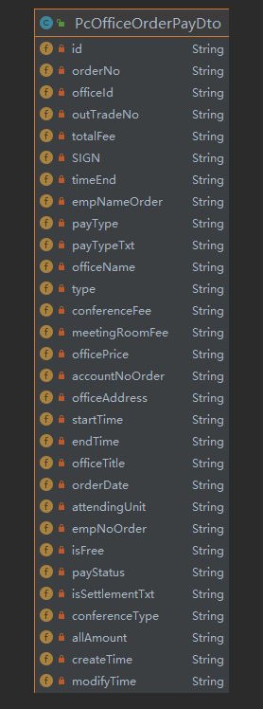

* + 1. 业务层

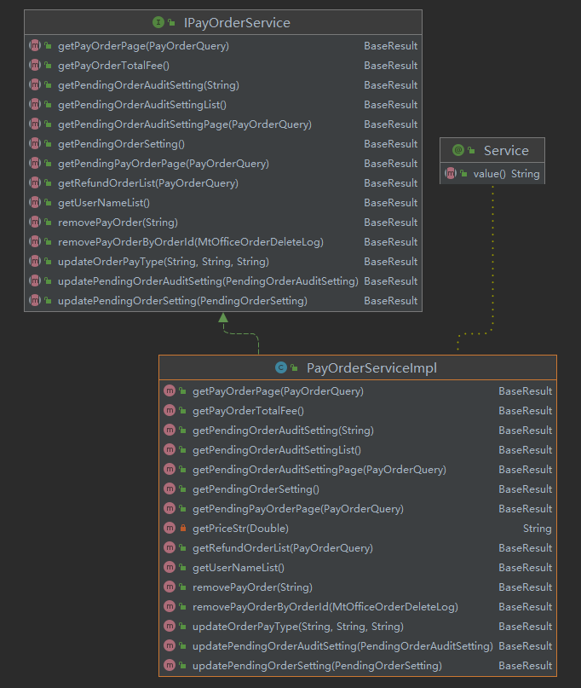

* + 1. 数据访问层

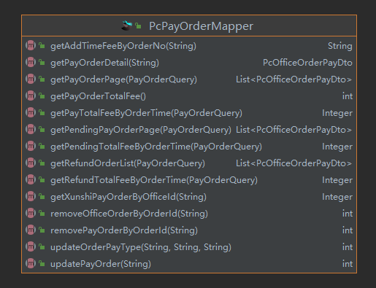

* 1. 地址管理
     1. 业务场景分析

管理配置会议室信息的基础地址数据

* + 1. 实体模型

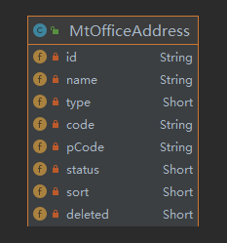

* + 1. 业务层

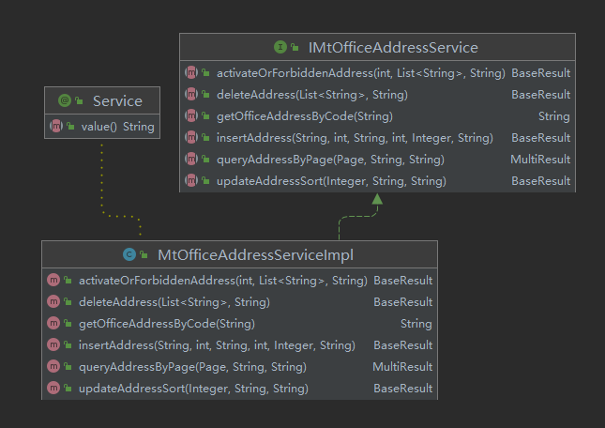

* + 1. 数据访问层

